解 説
第 ３ 章 人口

人口
人口総数は7,683人増加 令和元年以降６年振りに増加に転じる
５年ごとの人口増加率について、国勢調査によると、戦後から昭和45年まではおおむね15％～20％と高い増加率でしたが、次第に増加幅が縮小し、昭和55年、昭和60年には2.3％になりました。平成に入ってからはほぼ横ばいで推移し、人口総数は平成22年(886万5,245人)をピークに減少に転じました。
大阪府毎月推計人口によると、令和７年10月１日現在の人口総数は877万7,998人で、前年に比べ7,683人増加しました。自然増減(出生者数－死亡者数)は、令和７年は5万6,504人減少した一方で、社会増減(人口増減－自然増減)は６万4,187人増加しました。
また、世帯数は、436万6,396世帯で、前年に比べ５万6,967世帯増加しました。
※大阪府毎月推計人口における増減は、前年10月１日から当年９月30日までの１年間の動きです。
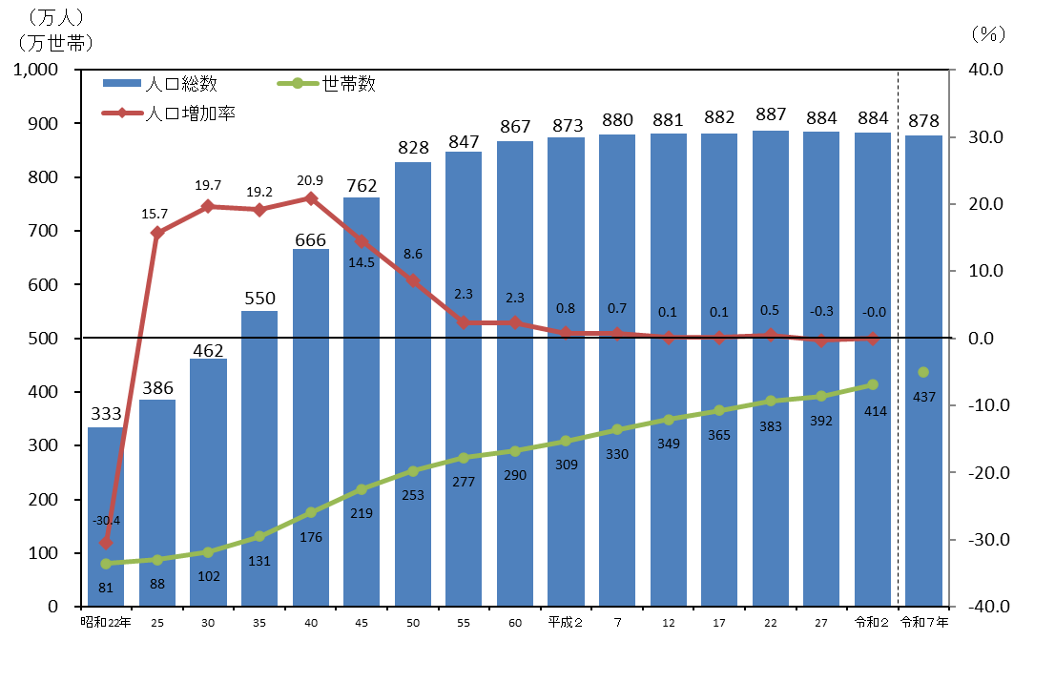
人口、世帯数、人口増加率(各年10月１日)
※昭和22年から令和２年までは国勢調査、令和７年は同年10月１日現在の大阪府毎月推計人口の数値であるため、
世帯数を表すグラフの線は接続していません。

人口増加率（国勢調査）

[第3章1表、総務省統計局「国勢調査結果」、統計課「大阪府毎月推計人口」より]
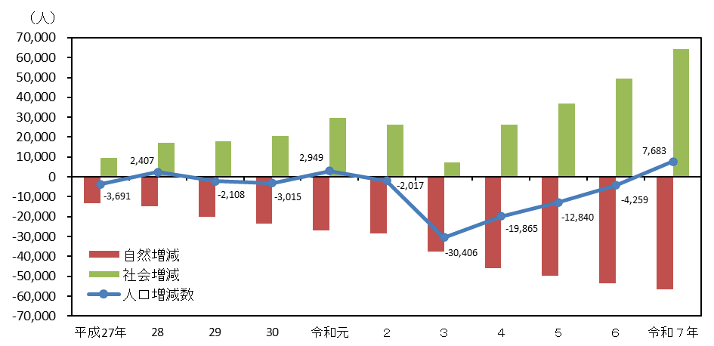
年齢区分別人口
人口増減

[第3章6表、統計課「大阪府毎月推計人口」より]
超高齢社会が進行
国勢調査及び大阪府毎月推計人口によると、令和７年10月1日現在の年齢３区分別人口は、年少人口(０～14歳)は96万5,621人(構成比11.0％)、生産年齢人口(15～64歳)は544万4,705人(同62.0％)、老年人口(65歳以上)は236万7,672人(同27.0％)です。
老年人口の割合は、平成22年国勢調査において21％を超え、いわゆる超高齢社会に入っていますが、この15年間で約５ポイント上昇しました。一方で年少人口は昭和55年から減少傾向にあり、平成12年には老年人口が年少人口を上回りました。
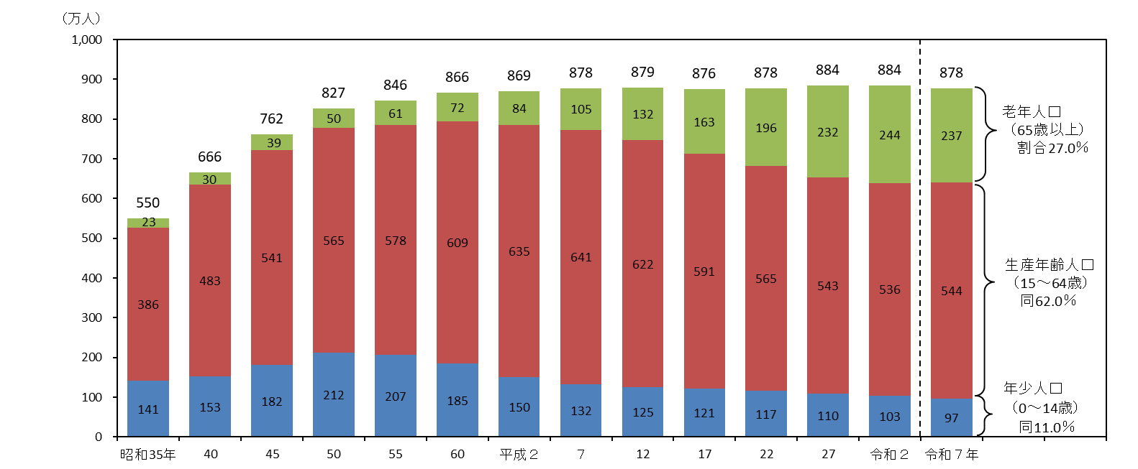
※昭和35年から令和２年までは国勢調査、令和７年は大阪府毎月推計人口の数値です。平成27年及び令和２年は不詳補完値により、平成22年以前は「年齢不詳」を除いています。

年齢３区分別人口
[第3章12表、統計課「大阪府毎月推計人口」より]
昼間人口
府全域では夜間人口を上回る
令和２年国勢調査によると、昼間人口(常住人口に通勤・通学により流入・流出する人口を加減したもの)は922万7,865人です。
昼夜間人口比率(夜間人口(常在人口)を100とした場合の昼間人口の指数)は104.4で、100を超えるのは、市町村別では大阪市(132.5)、田尻町(113.7)、摂津市(111.3)、門真市(108.4)、泉佐野市(107.9)、東大阪市(102.7)、河南町(100.2)です。また、大阪市内では中央区(516.6)、北区(349.5)等中西部の13区で、堺市内では堺区(118.6)、美原区(116.9)です。
市町村別、大阪市・堺市各区別の昼夜間人口比率

大阪府(43市町村別)
大阪市(24区別)
堺市(７区別)
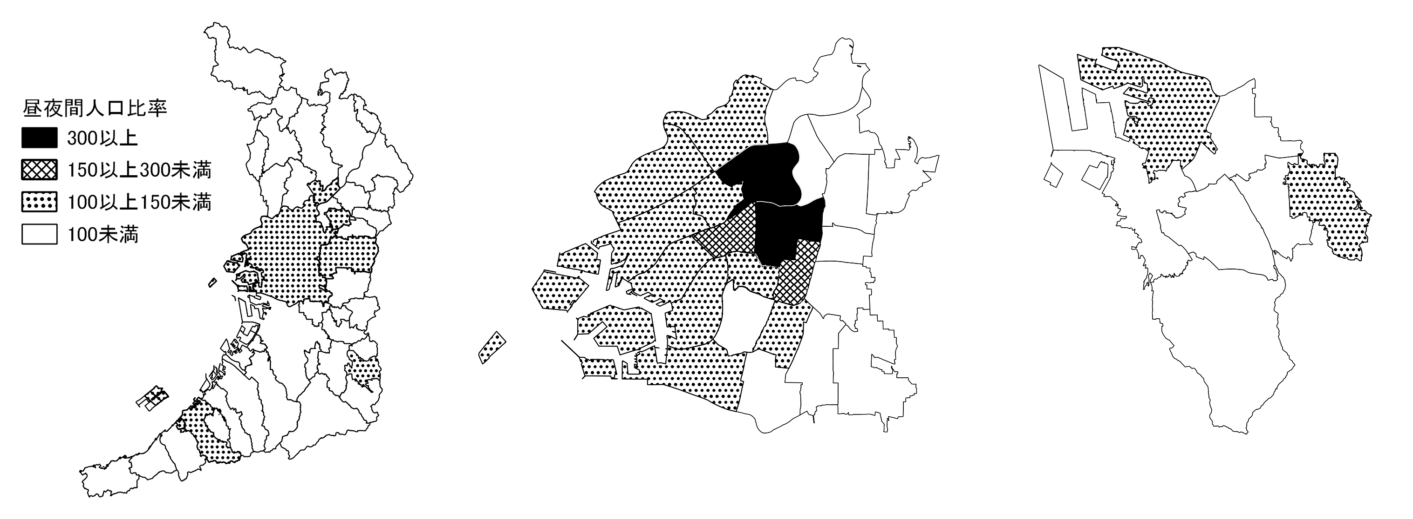

※不詳補完値による。
[第3章20表より]

